[伪静态下Post无法响应的问题](http://www.cnblogs.com/dunitian/p/4522717.html)

**页面进行伪静态，Post的地址就不要写相对路径了，这样容易出错。**

**原来路径为，/SC/ProductDetail.aspx?id=110 用相对路径，**

**那么post的地址为：/SC/ProductDetail.aspx?Action=GetSpecificationsData&proId=110**

**伪静态之后的地址为：/product/detail-110.html 用相对路径，**

**那么post的地址为：/product/ProductDetail.aspx?Action=GetSpecificationsData&proId=110**

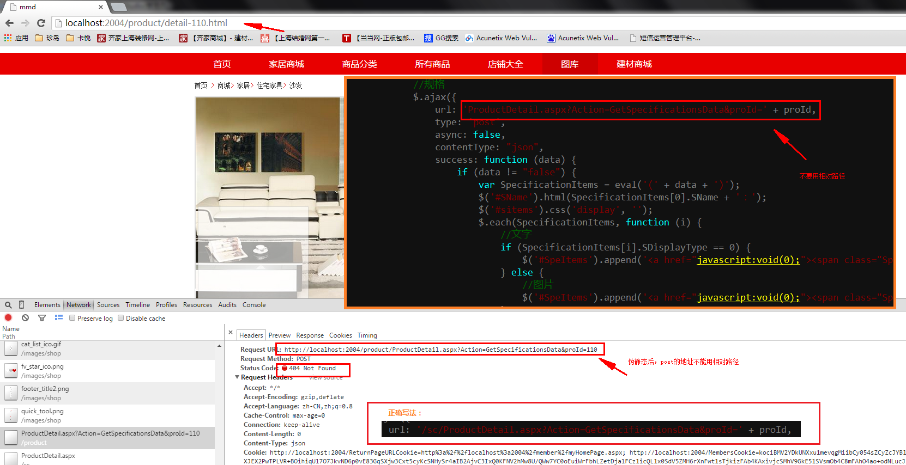

**一图解千问**